配置PHP开发环境

1. 安装PHP开发包
   1. 打开本机上的Microsoft Web Platform Installer, 目前最新是5.0,如果没有,可以从这里下载: <http://www.microsoft.com/web/downloads/platform.aspx>
   2. 在Microsoft Web Platform Installer中找到这2项,选中,安装到本机上:

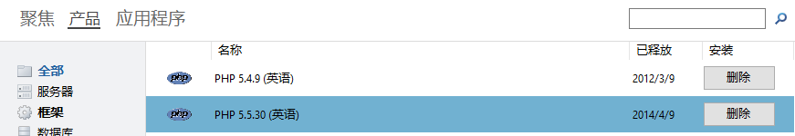

* 1. 安装完成以后确认下安装目录: C:\Program Files (X86)\PHP\, 如果这个没有, 就找C:\Program Files (X86)\IIS Express\PHP\.
  2. 然后再安装PHP manager for IIS:



注意win10系统是没法直接安装的,必须改注册表:

1. 用Ctrl+R叫出运行命令行,然后输入”regedit”
2. 找到  
   [HKEY_LOCAL_MACHINE\SYSTEM\CurrentControlSet\Services\W3SVC\Parameters]
3. 把其中的这项改成7,记得选”十进制”:

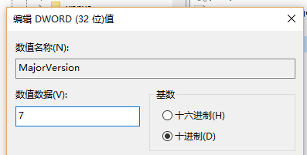

确定之后再安装php manager就行了,成功后记得把注册表的这一项重新改回10.

* 1. Php安装成功以后,会自行安装这个程序,确定安装到机器上即可: 
  2. 接下来安装WordPress:

安装这个是必须要求同时安装MySQl的,开始的时候不会包含在内,会出一个提示,这时候点确定,会让你输入MySQL的密码,账号是root. 输入完之后,再点继续就会自动下载MySQl 5.1进行安装了.

* 1. WordPress安装成功以后会进入配置页面:

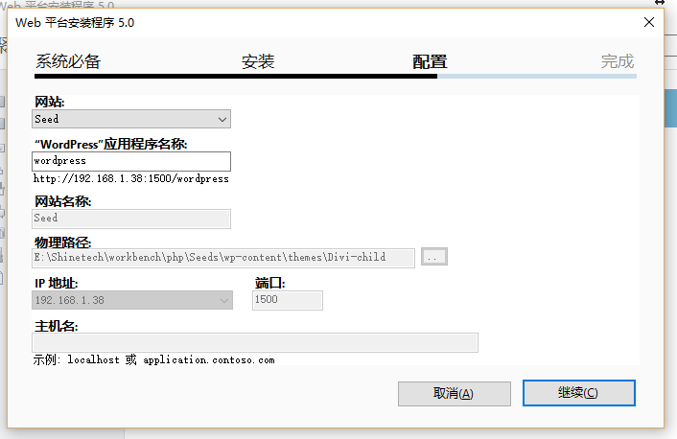

站点就是客户提供的那些PHP文件所在的文件夹,根据这个在自己本地的IIS上配置一个站点.

配置完成以后会再MySql上创建一个数据库,把这个密码保存好:

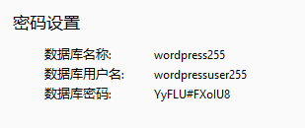各个机器上应该是不同的.

配置完成后,会自动打开上面配置好的网站:

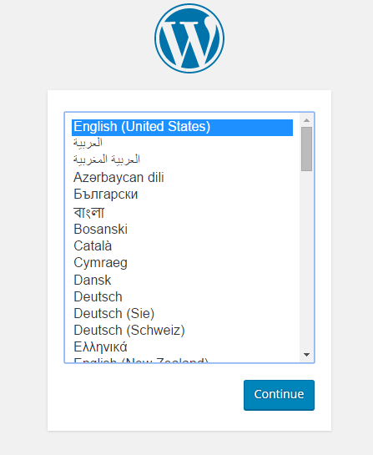

要选个语言,最好是选英文的.

1. 测试PHP环境
   1. 随意新建一个空白文本,在里面输入<?php echo 'Hello world!' ?>, 然后保存为info.php.
   2. 把这个php文件复制到自己本地的一个iis站点内,EASY的就可以.
   3. 然后访问站点,地址最后加上/info.php,类似<http://192.168.1.38:201/info.php>
   4. 成功了会看到如下结果:

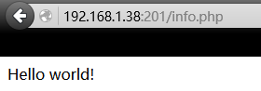

1. 切换PHP版本
   1. 在IIS里找到之前安装的PHP Manager,打开:

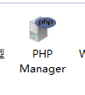

* 1. 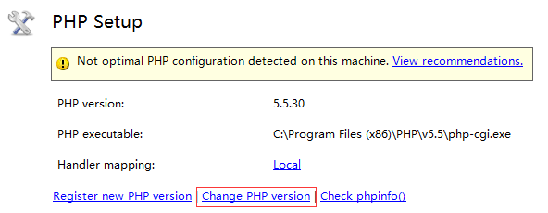
  2. 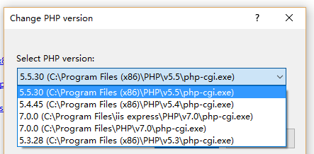
  3. 当前客户用的是5.4版本.从客户给的配置文件里可以看到
  4. <add name="PHP54_via_FastCgi" path="*.php" verb="*" modules="FastCgiModule" scriptProcessor="C:\Program Files (x86)\IIS Express\PHP\v5.4\php-cgi.exe" resourceType="Either" />, 我们在运行之前要注意里面的php组件的路径是不是一致, 如果不是, 改成自己机器上对应的路径.

1. 一个基本的PHP前台调用后台Service的例子